**Протокол испытаний**

**Задание:** Проверка работоспособности и функционала встроенного программного обеспечения микроконтроллера STM32F429ZG платы R 1 DTS 011 из состава диспетчерского пульта R XX DT 003.

Версия тестируемого встроенного программного обеспечения R_1_DTS_011M_STM32F429ZG_r123_v2.04.

**Компоненты:**

|  |  |  |
| --- | --- | --- |
| № п/п | Наименование | Фото |
|  | Централь GIT-Comm в составе:   * Процессор 1 DXC 03 SW 5.0.6 * Линейная плата 12 DDL 02 * Пульт 16 DT 003 (со штатной прошивкой) – 2 шт. * Пульт R 16 DT 003 (c тестируемой прошивкой) – 1 шт. |  |

**Период проведения испытаний:** 07 ноября 2023 г.

**Структурная схема подключения**

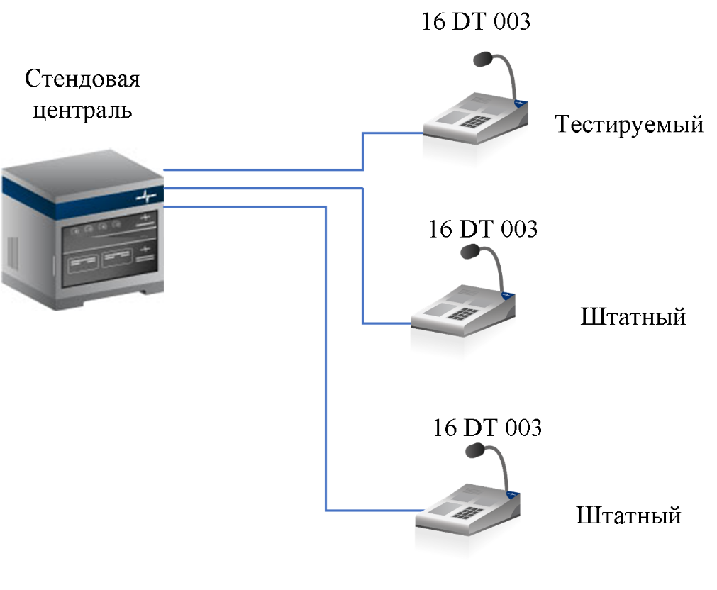

**Порядок проведения испытаний**

Тестирование проводилось с процессором 1 DXC 03 с оригинальной прошивкой 5.0.6.

Функционально был проверен порядок инициализации устройства в системе, стабильность работы, а также штатный функционал согласно нижеприведённым таблицам.

Инициализация устройства в системе происходит штатно, Индикация при инициализации отличается от штатной, но не критично. Индикация пропущенного вызова и занятости отрабатывает штатно. В системе устройство определяется как x DT 003 с версией HW 2, SW 38. При аппаратной исправности устройства, ошибок в систему не выдаёт.

|  |  |  |
| --- | --- | --- |
| **Voice Connections** | | |
| **Функции связи** | | |
| **Наименование функции** | **Описание** | **Результат проверки** |
| PA Connection | Функция односторонней (симплексной) связи. Целью могут быть аналоговые, цифровые и IP абоненты системы, а также аудиофайлы, хранимые в памяти платы аудио процессора (DAP) | ОК. Индикация штатная. |
| PA Connection (delayed announcement  if target is busy) | Функция односторонней (симплексной) связи. Целью могут быть аналоговые, цифровые и IP абоненты системы, групповые вызовы, группы вызовов, как статические, так и динамические, а также аудиофайлы, хранимые в памяти платы аудио процессора (DAP). Отличие от предыдущей функции в том, что, если вызываемая цель занята, передаваемое сообщение будет записано в указанную плату аудио процессора и воспроизведено после освобождения канала цели сообщения. | Функция отрабатывает штатно. |
| Two-way Connection | Функция двусторонней (полудуплексной) связи. | Функция отрабатывает штатно. |
| Two-way Connection (without check) | Функция двусторонней (полудуплексной) связи. (без проверки наличия обратной связи у цели вызова в конфигураторе) | Функция отрабатывает штатно. |
| Locally Controlled Handsfree | Функция двусторонней связи, контролируемая одной стороной. Вызывающий абонент слышит вызываемого сразу. Для передачи голоса на вызываемого абонента нужно удерживать кнопку. Отключается нажатием Cancel на вызывающей стороне. | Функция отрабатывает штатно. |
| Manual Duplex Connection | Функция дуплексной связи. При нажатии начинается дозвон, сопровождаемый длинными гудками, вызываемый абонент должен поднять трубку (или нажать кнопку ответа). При установленном вызове абоненты слышат друг друга одновременно. Для отбоя кнопка повторно нажимается или используется кнопка с функцией Cancel. | Функция отрабатывает штатно. |
| Remotely Controlled Handsfree | Функция двусторонней связи, контролируемая одной стороной. Вызываемый абонент слышит вызывающего сразу. Для передачи голоса на вызывающего абонента нужно удерживать кнопку. Отключается нажатием Cancel на вызываемой стороне. | Функция отрабатывает штатно. |
| Semi-automatic Duplex Connection | Функция дуплексной связи с полуавтоматическим приемом вызова. После нажатия кнопки, вызов устанавливается автоматически, если линия свободна. Вызывающий абонент может говорить немедленно (у вызываемого абонента ответ происходит автоматически). Вызываемый абонент должен сначала нажать клавишу, чтобы ответить на вызов. Затем оба абонента могут взаимодействовать друг с другом в дуплексном режиме. Для отбоя кнопка повторно наживается или используется кнопка с функцией Cancel. | Функция отрабатывает штатно. |
| Automatic Duplex Connection | Функция дуплексной связи с автоматическим приемом вызова. После нажатия кнопки, вызов устанавливается автоматически, если линия свободна. Вызывающий абонент может говорить немедленно (у вызываемого абонента ответ происходит автоматически). Вызываемый абонент может говорить немедленно. Для отбоя кнопка повторно нажимается или используется кнопка с функцией Cancel. | Функция отрабатывает штатно. |
| Locally Controlled Handsfree (both subscribers can cancel the call) | Функция двусторонней связи, контролируемая одной стороной. Вызывающий абонент слышит вызываемого сразу. Для передачи голоса на вызываемого абонента нужно удерживать кнопку. Отключается нажатием Cancel на вызывающей или вызываемой стороне. | Функция отрабатывает штатно. |

|  |  |  |
| --- | --- | --- |
| **Pre-announcement Tones** | | |
| **Функции, имеющие отношение к сигналам привлечения внимания**  **( Pre-Announcement Tones)** | | |
| **Наименование функции** | **Описание** | **Результат проверки** |
| Pre-announcement Tone off | Функция принудительного отключения сигнала претона ( Pre-Announcement Tone) для случаев, если он был включен для других кнопок ( например для кнопок с функицей "PA Connection". По-умолчанию работает в режиме "Toggle" | Функция отрабатывает штатно. |
| Pre-announcement Tone on | Функция принудительного включения сигнала претона ( Pre-Announcement Tone) для случаев, если он не был включен для других кнопок. По-умолчанию работает в режиме "Toggle" | Функция отрабатывает штатно. |

|  |  |  |
| --- | --- | --- |
| **Dynamic Group Calls / Call Groups** | | |
| **Динамические групповые вызовы/группы вызовов** | | |
| **Наименование функции** | **Описание** | **Результат проверки** |
| Activate Member for Dynamic Group Call | Функция для добавления конкретного участника, или для его удаления в динамический групповой вызов (по умолчанию режим "Toggle"). | Функция отрабатывает штатно. |
| Delete Active Selection of Dynamic Group Call | Удаление ( сброс) текущего выбора для динамического группового вызова | Функция отрабатывает штатно. |

|  |  |  |
| --- | --- | --- |
| **Station Options** | | |
| **Параметры станции** | | |
| **Наименование функции** | **Описание** | **Результат проверки** |
| Speaker off | Отключеник динамика | Не работает |
| Speaker Volume Up | Увеличение громкости динамика | Не работает |
| Speaker Volume Down | Уменьшение громкости динамика | Не работает |
| Microphone off | Отключение микрофона | Не работает |
| Microphone Sensitivity Up | Увелечение уровня чувствительности микрофона | Не работает |
| Microphone Sensitivity Down | Уменьшение уровня чувствительности микрофона | Не работает |

|  |  |  |
| --- | --- | --- |
| **Conference Functions** | | |
| **Функции конференции** | | |
| **Наименование функции** | **Описание** | **Результат проверки** |
| Conference Login/Logout | Вход/выход в определённую конференцию. Режим "Toggle" | Работает штатно |
| Terminate Conference | Завершение определённой конференции | Работает штатно |
| Conference Speak Key | Функция передачи голоса с микрофона в канал конференции. | Работает штатно |

|  |  |  |  |  |  |
| --- | --- | --- | --- | --- | --- |
| **Warnings** | | | | | |
| **Тревожные алгоритмы ( тревоги)** | | | | | |
| **Наименование функции** | | | **Описание** | **Результат проверки** | |
| Start Warning | | | Запуск определённого тревожного алгоритма (далее "Тревоги") или их группы. | Работает штатно | |
| Stop Warning | | | Остановка определённой тревоги / группы тревог. | Работает штатно | |
| Start All-clear | | | Остановка всех фаз определённой тревоги и переход к фазе "All Clear" | Работает штатно | |
| Static Warning | | | Запуск определённой тревоги алгоритма (или их группы в режиме "Static". Т.е. тревога активна, пока нажата кнопка. | Работает штатно | |
| All Call Warning | | | Функция общего (громкого) вызова в зоны (группы), в которые идёт вещание тревоги в данный момент. | Работает штатно | |
| Dynamically Modify Output Area of a Warning | | | Динамическое изменение цели вещания тревоги | Работает штатно | |
| Block Warning | | | Блокировка запуска тревоги | Работает штатно | |
| Stop and Block Warning | | | Остановка и блокировка запуска тревоги | Работает штатно | |
| **Event Groups** | | | |
| **Группы событий** | | | |
| **Наименование функции** | **Описание** | | **Результат проверки** |
| Confirm Event Group | Функция индикации активности группы событий с подтверждением. Пример: В группе событий обеспечивается мониторинг переговорных устройств. Одно из переговорных устройств выходит из строя. Кнопка с данной функцией начинает мигать и на устройстве, на котором сконфигурирована эта кнопка начинает воспроизводиться звуковая сигнализация. После однократного нажатия на кнопку звуковая сигнализация прекращается, индикация кнопки горит постоянно. После устранения неисправности переговорного устройства, кнопка начинает мигать, на устройстве включается звуковая сигнализация. После нажатия на кнопку звуковая сигнализация прекращается, индикация кнопки гаснет. | | Работает штатно. |
| Event Group Input | Состояние кнопки / линии управления с этой функцией можно контролировать c помощью Event Group. | | Работает штатно |
| Confirm Event Group without Buzzer Activation | Функция соответствует Confirm Event Group, за исключением того, что при её использовании отсутствуют звуковая сигнализация. | | Работает штатно |
| Indicator for event group active | Индикатор активности группы событий | | Работает штатно |
| Indicator for event group inactive | Индикатор Неактивности группы событий | | Работает штатно |

|  |  |  |
| --- | --- | --- |
| **Connection Control** | | |
| **Управление соединением** | | |
| **Наименование функции** | **Описание** | **Результат проверки** |
| Smart Talk | В зависимости от контекста выполняет различные функции. Например: - Ответ на последний входящий симплексный или дуплексный вызов. - Ответ на поступающий входящий дуплексный вызов. - Повтор последнего исходящего симплексного или дуплексного вызова. - Ответ инициатору последнего входящего группового вызова | Работает штатно |
| Cancel | В зависимости от контекста выполняет различные функции. Обычно, используется для завершения текущего дуплексного вызова | Работает штатно |
| Delete Call Storage | Отключение индикации пропущенного вызова | Работает штатно |
| Hook Switch | Как правило, используется для линии, к которой подключен геркон телефонной трубки. | Работает штатно |

|  |  |  |
| --- | --- | --- |
| **Control Functions** | | |
| **Работа с дискретными входами/выходами, индикацией и реле** | | |
| **Наименование функции** | **Описание** | **Результат проверки** |
| Control Line Output/Indicator | Клавиша/линия управления, которая используется только в качестве выходного сигнала (для включения индикации на кнопке или в случае линии управления, например, для включения внешнего реле). | Работает штатно |
| Activate/Deactivate Control Lines/Indicators | Функция для активации/ деактивации кнопки/линии с функцией Control Line Output/Indicator (кнопка нажата, выход активен, кнопка отпущена - не активен) | Работает штатно. |
| Test All LEDs and Buzzer | Функция локальной проверки станции (при нажатии активируются все возможные индикаторы и реле, также активируется звуковая сигнализация). Функция активна, пока кнопка нажата. | Работает штатно |
| Activate/Deactivate Volume Control Group | Функция активации/деактивации группы котроля громкости. Например, может быть создана группа котроля громкости с понижением громкости, в которую входят несколько усилителей. Нажатием кнопки с данной функцией можно активировать/деактивировать понижение громкости в созданной группе (например, в ночное время) | Работает штатно |
| Activate/Deactivate Mute Group | Функция активации/деактивации группы отключения звука. Например, может быть создана группа отключения звука, в которую входят несколько усилителей. Нажатием кнопки с данной функцией можно активировать/деактивировать отключения звука в созданной группе (например, в ночное время) | Работает штатно. |
| Maintenance Mode | Функция для перевода системы, которой подключена станция, на которой эта функция конфигурируется, в режим технического обслуживания. Режим ТО отключает все коммуникационные и интерфейсные соединения системы. Также в этом режиме отключаются подключения к другим системам. | Функция работает штатно |
| Activate Control Lines/Indicators | Функция активации кнопки/линии с функцией Control Line Output/Indicator. Для деактивации нужно будет нажать кнопку с функцией Deactivate Control Lines/Indicators | Функция работает штатно |
| Deactivate Control Lines/Indicators | Функция деактивации кнопки/линии с функцией Control Line Output/Indicator. | Функция работает штатно |

|  |  |  |
| --- | --- | --- |
| **Switchboard Function** | | |
|  | | |
| Наименование функции | Описание | Результат проверки |
| Set up Conference | Начать (собрать) конференцию | Функция работает штатно |
| Cancel Dynamic Selection | Сброс динамического выбора | Функция работает штатно |
| Forward Telephone Call | Перевод телефонного вызова. При входящем телефонном (дуплексном) звонке после нажатия кнопки с данной функцией нужно нажать кнопку дуплексного вызова абонента (станции), на которого требуется перевести вызов. | Функция работает штатно |

**Заключение:**

Работа встроенного программного обеспечения микроконтроллера STM32F429ZG платы R 1 DTS 011 из состава диспетчерского пульта R XX DT 003 версии R_1_DTS_011M_STM32F429ZG_r123_v2.04 в составе системы GIT-Comm ( INTRON-D Plus) допустима. Функции, которые не обеспечиваются модификацией встроенного программного обеспечения платы не являются критичными для работы системы в целом.

**Задачу поставил:**

_______________ (Белоконев К.В.)

«__» ______ 2023 г.

**Испытания провел:**

_____________ (Белов В.В.)

«__» ______ 2023 г.